【様式１】
2025国際首長フォーラム開催支援事業 協賛申込書

お手数をお掛けいたしますが、下表に御記入の上、９月２６日（金）までに下記担当者へE-mailで提出くださいますようお願い申し上げます。
お申込日 ： 令和７年 月 日
【協賛企業名】

【協賛者窓口・連絡先】
ご所属部署名 | 役職 | ご芳名
お電話番号 | E-mailアドレス

【協賛金と特典について】
- 協賛金額を御記入の上、該当のランクに〇を付けてください。
協賛金額 | ブロンズ  （10万円～） | シルバー  （50万円～） | ゴールド  （100万円～） | プラチナ  （200万円～）
円

・ご希望の特典に〇を付けてください。
※協賛金額に応じた特典内容については、裏面を御覧ください。
※特典については、本照会で希望を調査し、相談の上決定させていただきます。
協賛特典 | ○
2025国際首長フォーラム開催支援実行委員会委員長（豊田市長）から感謝状の贈呈
2025国際首長フォーラムへのご招待
歓迎レセプションへのご招待
プレスリリース
2025国際首長フォーラム 公式ポータルサイトでの企業・団体紹介
2025国際首長フォーラムにおける 各種制作物での企業・団体紹介
2025国際首長フォーラム会場での展示
2025国際首長フォーラム又は歓迎レセプションでの企業・団体CMの投影
2025国際首長フォーラム開催実績報告書の提供

【申請・問合せ先】
豊田市役所 未来都市推進課 秋田、泉川、堂山
メール：mayu-akita@city.toyota.aichi.jp
masako-izukawa@city.toyota.aichi.jp
masaya-doyama@city.toyota.aichi.jp
【申請・問合せ先】
豊田市役所 未来都市推進課 秋田、泉川、堂山
電話：0565-34-6982
メール：mayu-akita@city.toyota.aichi.jp
masako-izukawa@city.toyota.aichi.jp
masaya-doyama@city.toyota.aichi.jp
【申請・問合せ先】
豊田市役所 未来都市推進課 秋田、泉川、堂山
電話：0565-34-6982
メール：mayu-akita@city.toyota.aichi.jp
masako-izukawa@city.toyota.aichi.jp
masaya-doyama@city.toyota.aichi.jp

【参考】協賛金額に応じた特典内容について
協賛金額に応じて様々な特典を用意しております。
SDGsへの貢献を通して、企業・団体様のイメージアップや認知度向上につなげていただけますと幸いです。

 | 協賛特典 | 協賛金額とランク
 | 協賛特典 | 10万円～  ブロンズ | 50万円～  シルバー | 100万円～  ゴールド | 200万円～  プラチナ
1 | 2025国際首長フォーラム開催支援実行委員会  委員長（豊田市長）から感謝状の贈呈 | 〇 | 〇 | 〇 | 〇
2 | 2025国際首長フォーラムへの御招待 |  | 〇 | 〇 | 〇
3 | 歓迎レセプションへの御招待 |  |  | 〇 | 〇
4 | プレスリリース | 〇 | 〇 | 〇 | 〇
5 | 2025国際首長フォーラム  公式ポータルサイトでの企業・団体紹介 | 〇 | 〇 | 〇 | 〇
6 | 2025国際首長フォーラムにおける  各種制作物での企業・団体紹介 |  | 〇  （一部） | 〇  （一部） | 〇
7 | 2025国際首長フォーラム会場での展示 | 〇 | 〇 | 〇 | 〇
8 | 2025国際首長フォーラム又は歓迎レセプションでの  企業・団体CMの投影 |  |  |  | 〇
9 | 2025国際首長フォーラム開催実績報告書の提供 | 〇 | 〇 | 〇 | 〇

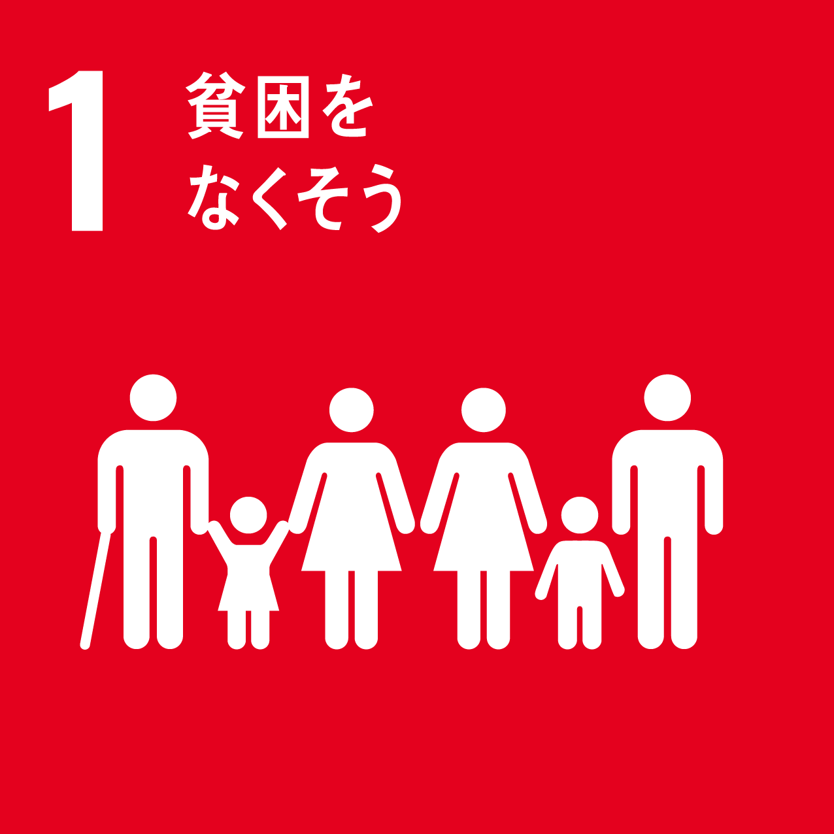


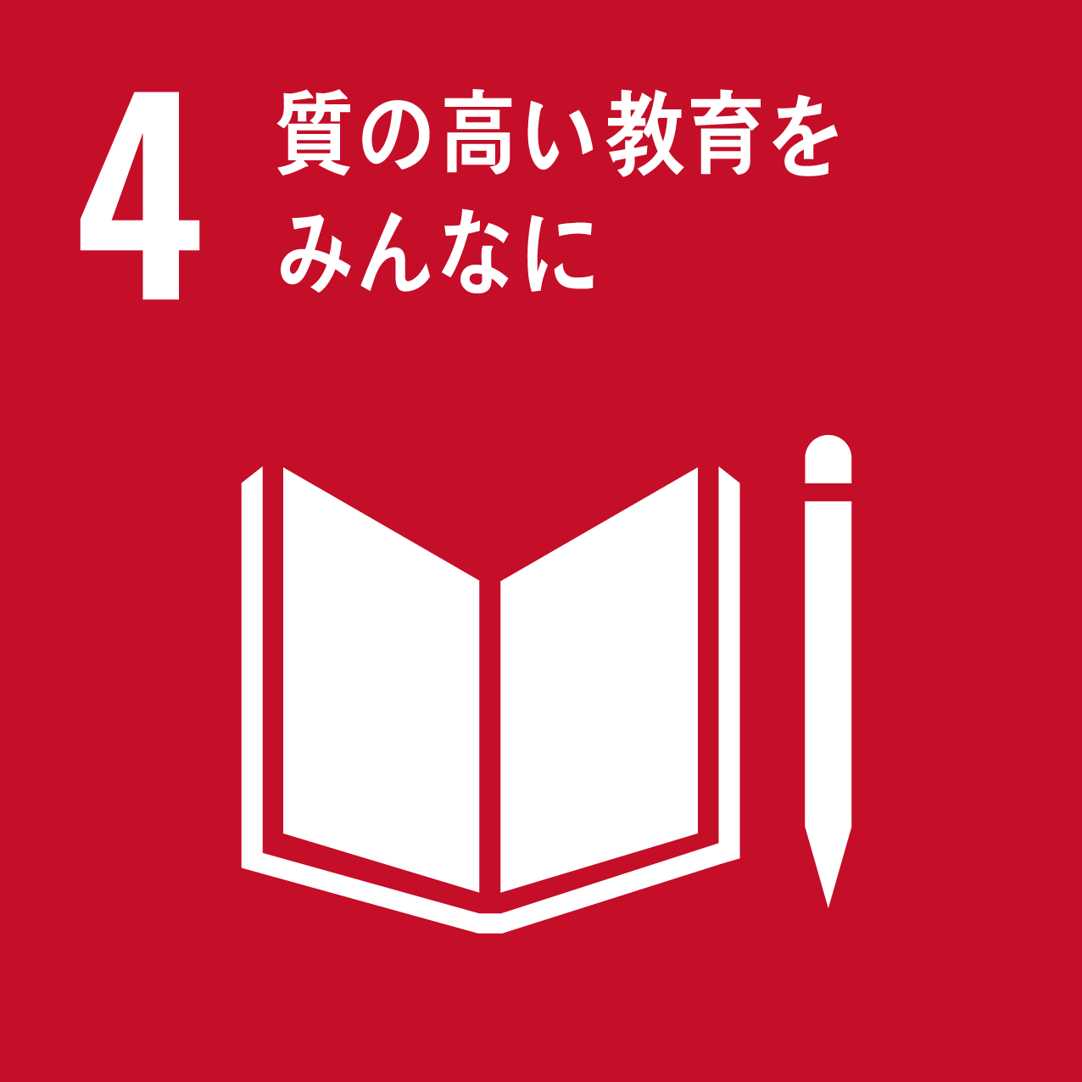
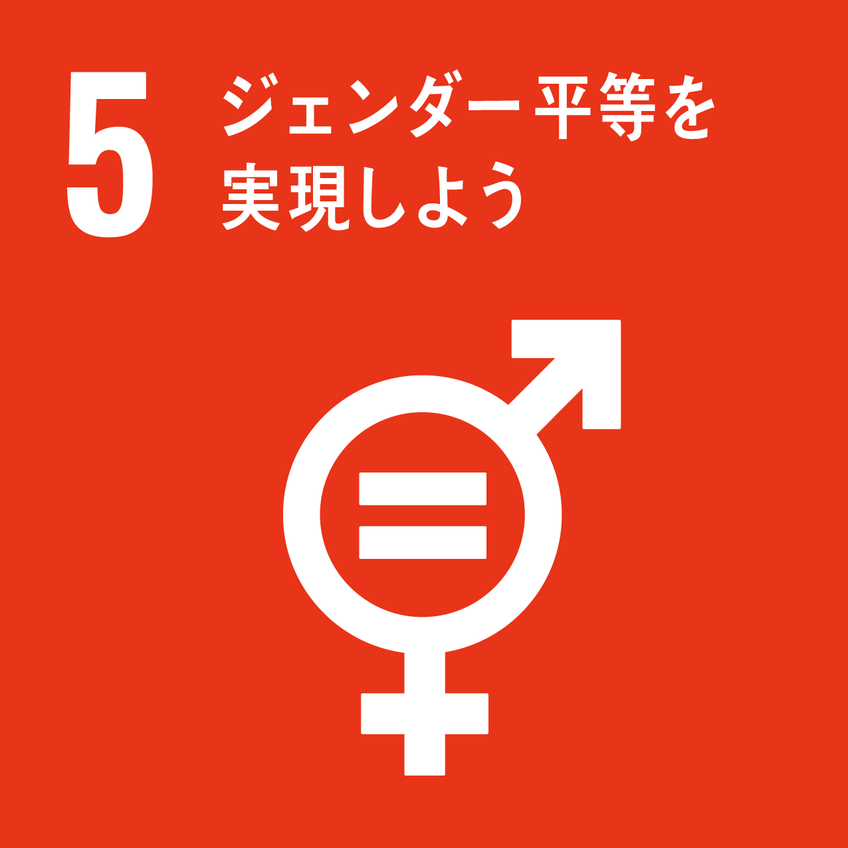
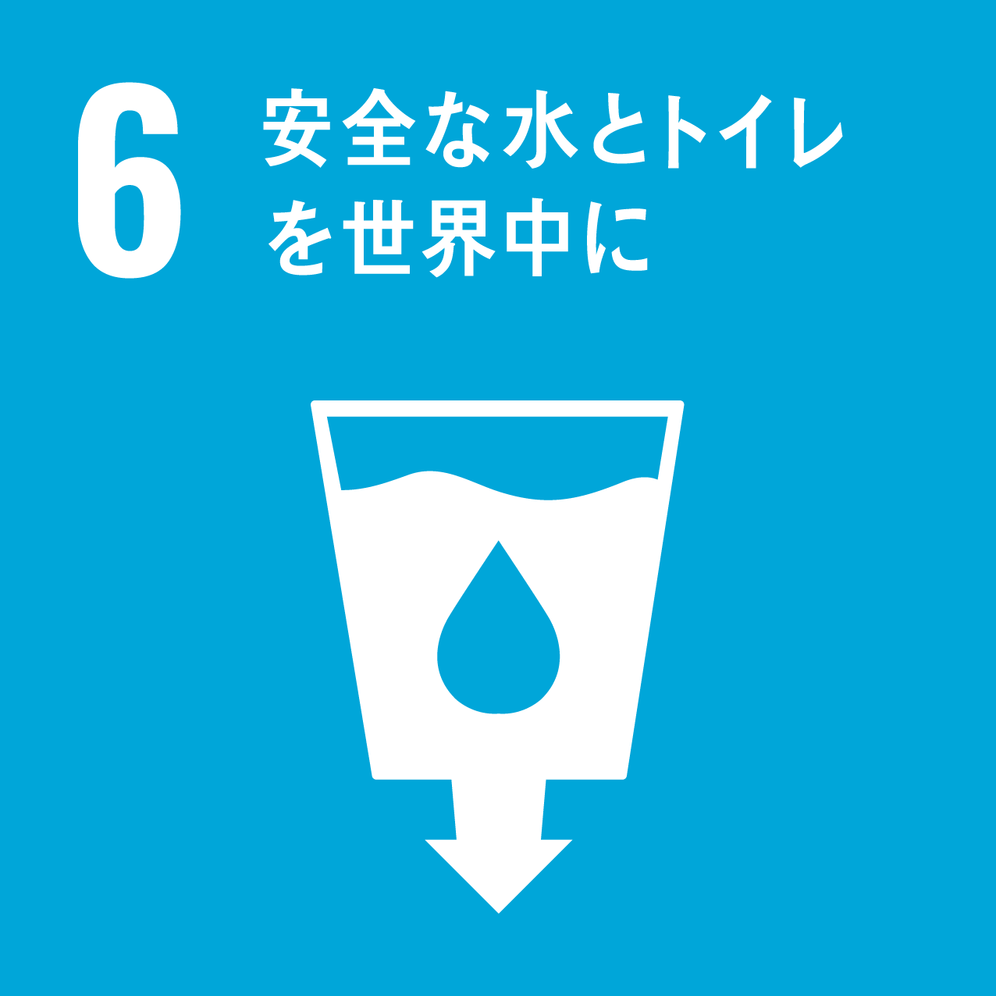
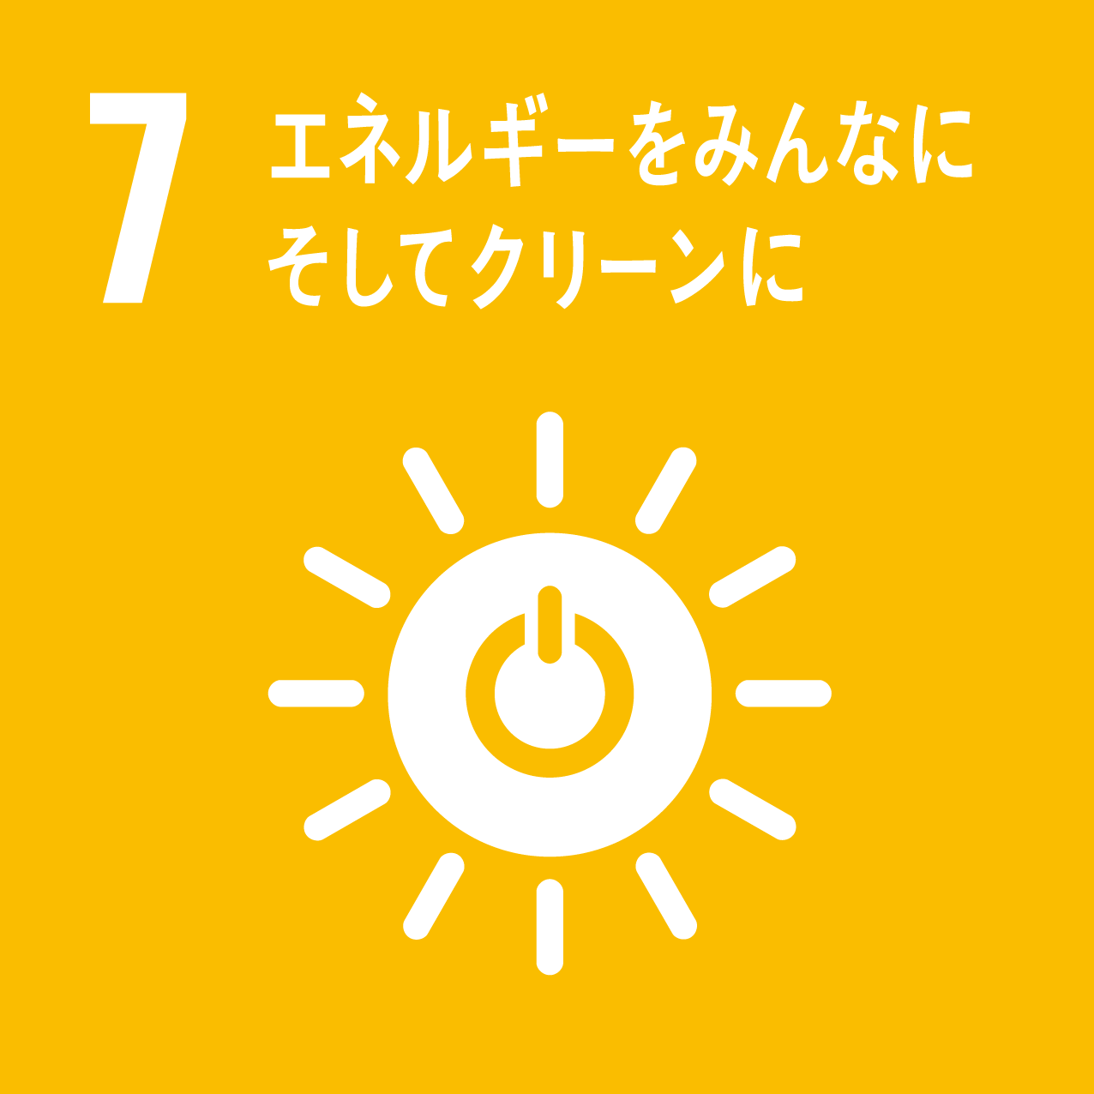
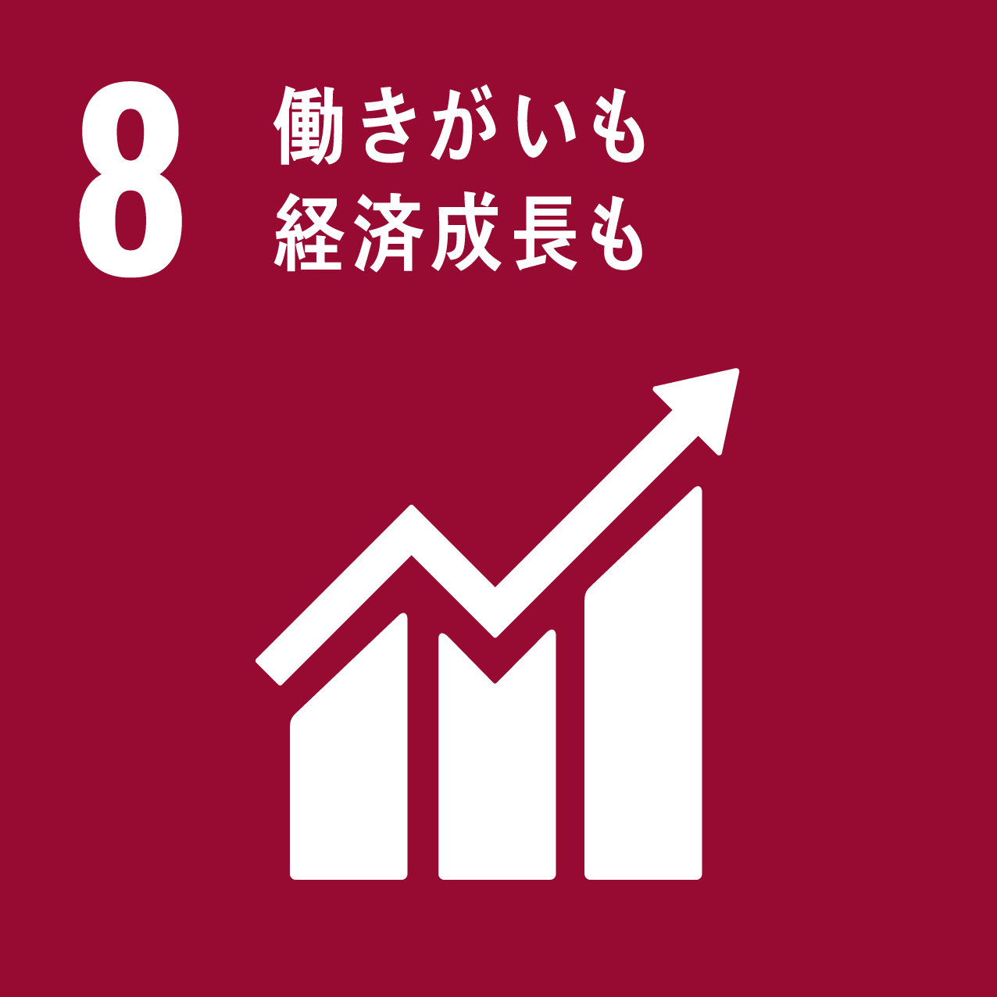
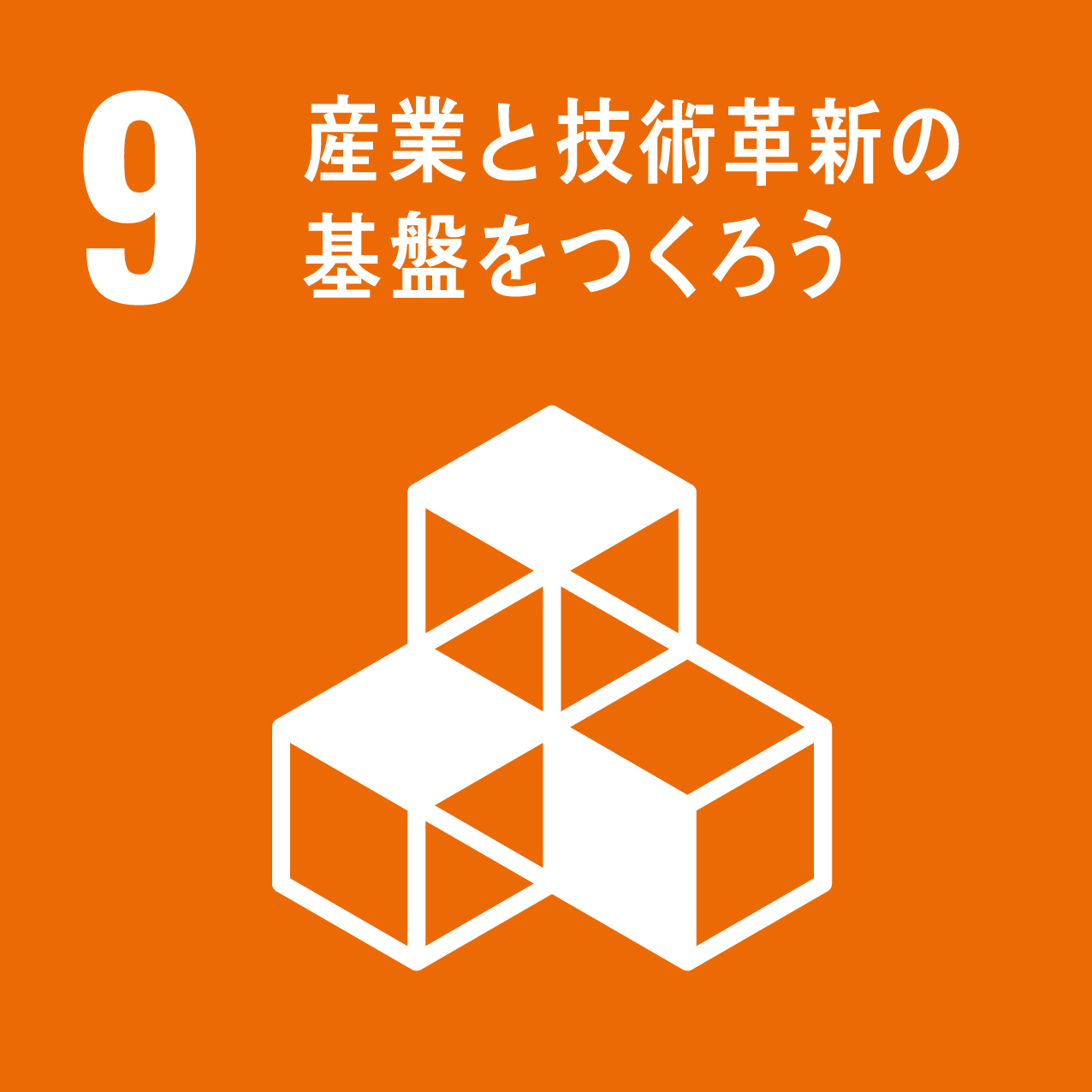

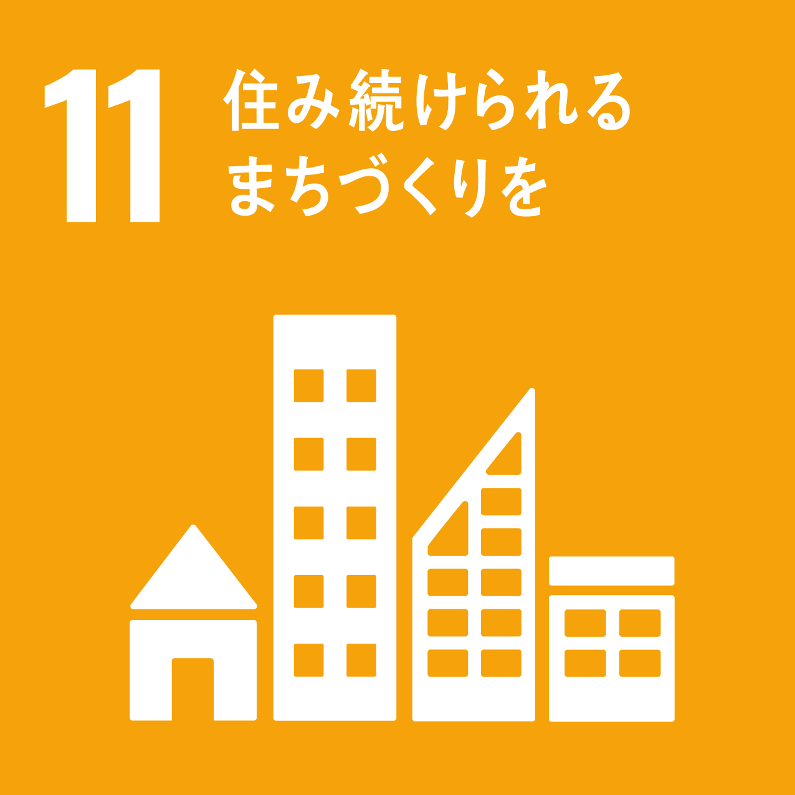


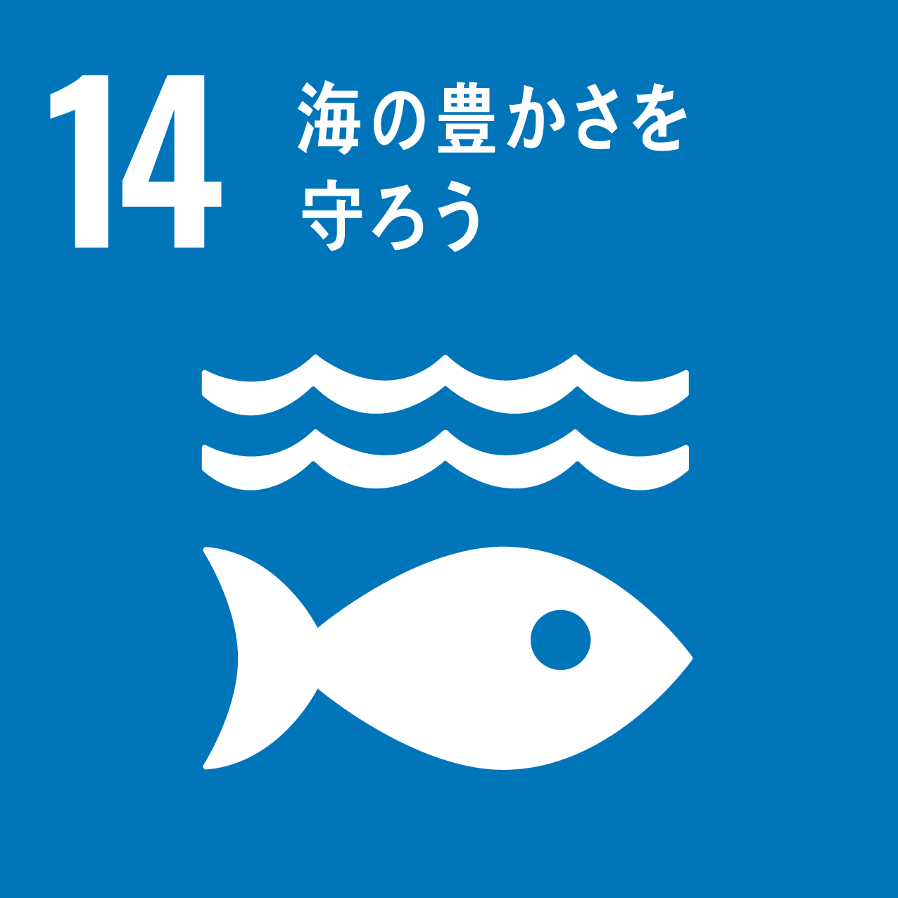
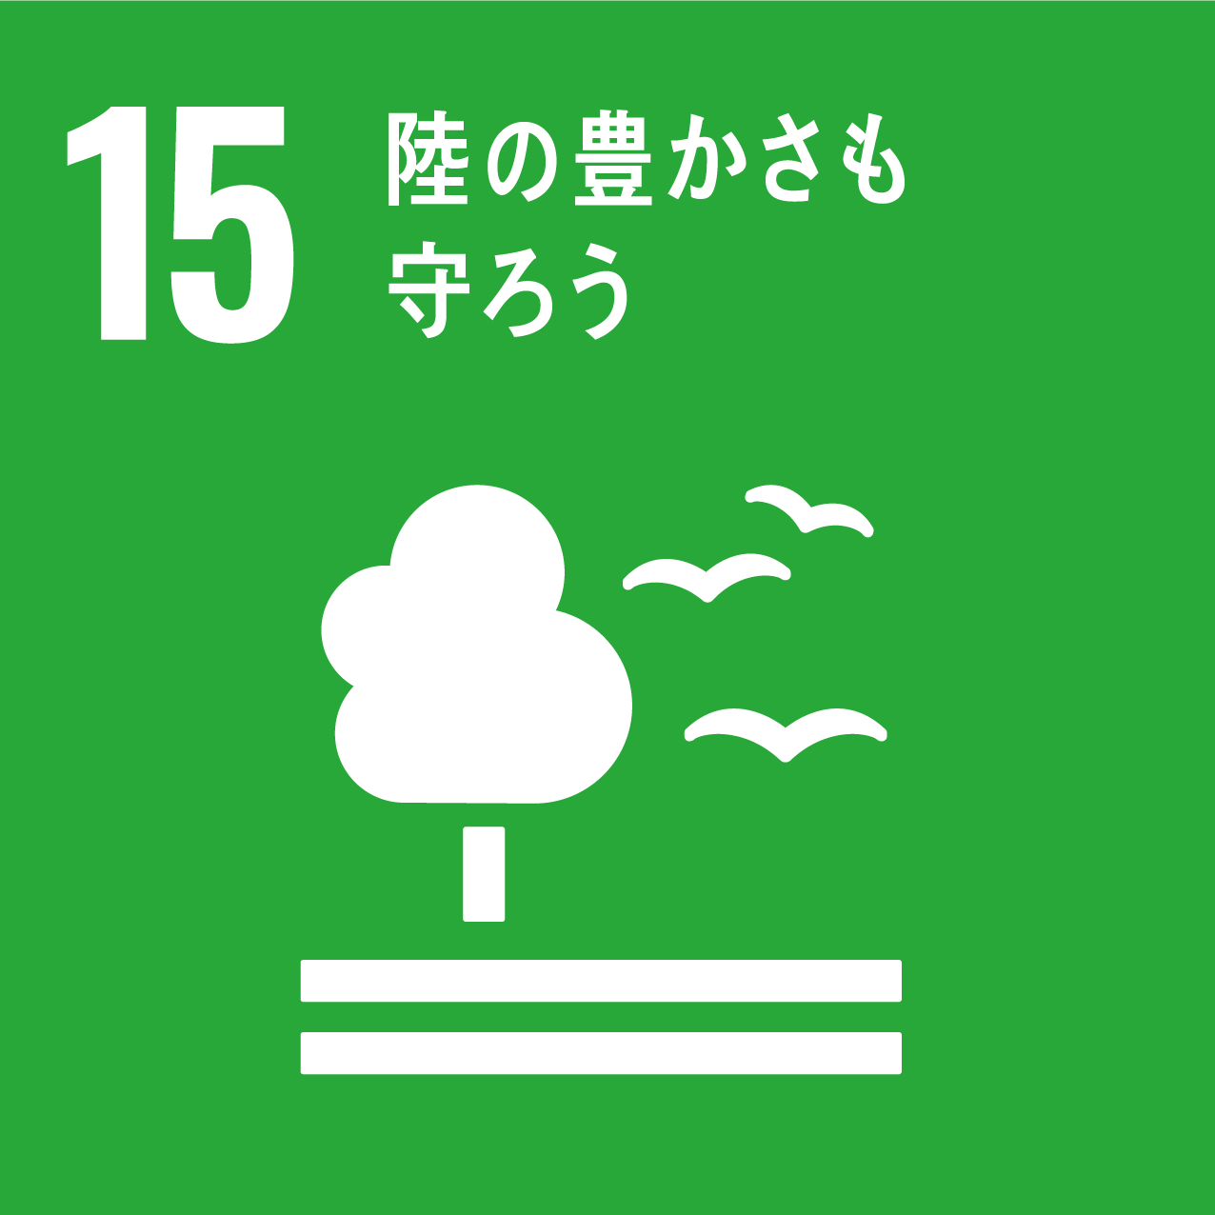


【申請・問合せ先】
豊田市役所 未来都市推進課 秋田、泉川、堂山
電話：0565-34-6982
メール：mayu-akita@city.toyota.aichi.jp
masako-izukawa@city.toyota.aichi.jp
masaya-doyama@city.toyota.aichi.jp

